**МКДОУ Здвинский детский сад «СОЛНЫШКО»**

**общеразвивающего вида**

**ПЕДАГОГИЧЕСКИЙ ПРОЕКТ**

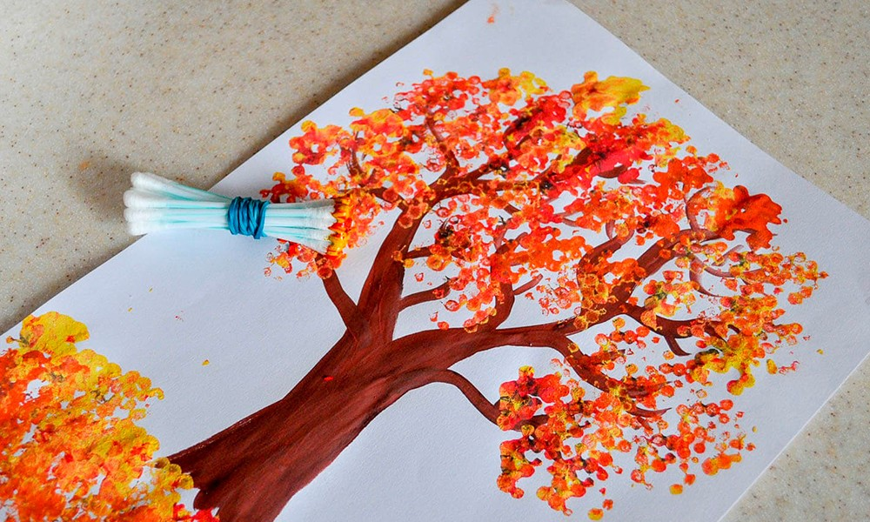

**Руководитель проекта: Казанцева Г.С.**

**Цель проекта:** Продолжать знакомить детей с нетрадиционной техникой рисования - ватными палочками. Учить наносить ритмично точки на всю поверхность бумаги.

**Задачи:**

1. Помочь детям овладеть различными **техническими** навыками при работе с **нетрадиционными техниками**.
2. Побуждать воспитанников самостоятельно применять **нетрадиционные техники рисования**(ватные палочки, печатание листьями, **рисование пальчиками**, и т. д.)
3. Содействовать знакомству родителей с **нетрадиционными техниками рисования**; стимулировать их совместное творчество с детьми.
4. Прививать интерес к **рисованию нетрадиционными техниками**.

**Тип проекта:**  творческий.

**Вид проекта:** краткосрочный

**Участники проекта:** воспитатель, родители, дети средней группы

**Длительность:** 2 недели

**Ожидаемый результат:**

- У детей появится интерес к изобразительной деятельности.

- Сформируются у детей знания о нетрадиционных способах рисования.

- У детей повысится активность рисовать нетрадиционной техникой в самостоятельной деятельности.

**Презентация проекта:**

* Выставка детских работ

**Этапы работы над проектом:**

* I этап - подготовительный (накопление знаний).
* II этап – совместная деятельность детей, родителей, воспитателей.
* III этап – заключительный (результат).

**Содержание проекта**

**Подготовительный этап:**

Подбор иллюстративного материала по теме, загадок, поговорок, стихотворений по теме проекта;  
 Рассматривание репродукций картин художников, иллюстраций в книгах;  
 Слушание музыки И. Чайковского «Времена года»;  
 Чтение произведений художественной литературы по теме;  
 Подготовка материала для изобразительной деятельности.

**Основной этап:**

**1 день:** Беседа и рассматривание картин о деревьях в осенний период

Рисование « Осеннее дерево» **( приложение № 1)**

**2 день:** Чтение стихотворения о рябине

Рисование « Ветка рябины» **( приложение № 2)**

**3 день:** Рассматривание цветка одуванчика с детьми на прогулке

Дыхательная гимнастика « Подуем на одуванчик»

Рисование « Одуванчик» **( приложение № 3)**

**4 день:** Пальчиковая гимнастика « Грибочки», загадки о грибах.

Рисование «Волшебный мухомор» **( приложение № 4)**

**5 день:** Чтение стихотворения З. Александровна « Ёлочка»

Рисование «Новогодняя ёлочка» **( приложение № 5)**

**III этап – Заключительный**

Выставка детско - родительских работ.

Анкета для родителей «**Развитие творческих способностей у детей»**

**( приложение № 6)**

**Приложение № 1**

**Рисование « Осеннее дерево»**

**Цели:** Учить изображать на листе осеннее дерево с помощью ватных палочек.

**Предварительная работа:** Беседы об осени, рассматривание иллюстраций с изображением осенней природы, чтение художественных произведений: *«Лес осенью»*, В. Бианки *«Синичкин календарь»*, стихи об осени.

**Материал для занятия:** лист А-4 белого цвета, акварельные краски, кисть, салфетка для кисти, ватные палочки, баночка с водой, иллюстрации с осенними деревьями.

**Ход занятия:**

**Воспитатель:** Я загадаю вам загадку, попробуйте разгадать ее.

Пусто в поле, дождь идёт.

Ветерок срывает листья.

С севера туман ползёт,

Тучи грозные нависли.

Птицы движутся на юг

Чуть крылом касаясь сосен.

Догадайся, милый друг,

Что за время года? - *(****Осень****)*

**Дети:** Осень.

**Воспитател**ь: Какие признаки осени вы знаете?

**Дети:** Листья желтеют, листья опадают, редко светит солнце, птицы улетают на юг, день становится короче, часто идут дожди, становиться холоднее, звери запасают припасы на зиму, белка и заяц меняют шубки.

**Воспитатель**: Назовите осенние месяцы.

**Дети:** Сентябрь. Октябрь, ноябрь.

**Воспитатель:** О каких осенних явлениях природы мои загадки?

С неба капает уныло.

Всюду мокро, всюду сыро.

От него легко спастись,

Лишь зонтом обзавестись. *(Дождь)*

Тучи нагоняет,

Воет, задувает.

По свету рыщет,

Поет да свищет. *(ветер)*

Не колючий, светло-синий

По кустам развешан *(иней)*

Над рекой, над долиной

Повисла белая холстина. *(туман)*

Листья желтые летят,

Падают, кружатся,

И под ноги просто так

Как ковер ложатся!

Что за желтый снегопад? Это просто. *(Листопад)*

**Воспитатель:** Верно, это листопад. Листопад – удивительное и очень красивое явление природы! Листья на деревьях начинают менять цвет. И осенние деревьяодеваются в разноцветные, яркие наряды. Наступают первые заморозки и начинается листопад. Происходит это в сентябре или в октябре. Опавшие осенние листочки накрывают землю, как ковром, и согревают её холодной зимой.

**Воспитатель**: Какого цвета становятся листья осенью?

**Дети:** Желтые, оранжевые, красные.

**Воспитатель:** Правильно, листья становятся желтыми, красными, коричневыми, оранжевыми, кое-где еще остаются зелеными. Давайте с вами превратимся в осенние листья.

**Физкультминутка *«*Мы листикиосенние*»***

Дует ветер нам в лицо, *(Махи перед лицом)*

Закачалось **деревцо**. *(Плавное покачивание руками вверху над головой.)*

Оторвался с ветки лист, *(Руки сверху вниз опускают.)*

Закружился, закружился *(кружатся)*

И на землю опустился. *(Приседают.)*

**Воспитатель:** Сегодня мы с вами будем рисовать осеннее дерево

ватными палочками, гуашью.

Самостоятельная деятельность детей.

**Приложение № 2**

# Рисование «Ветка рябины»

**Цель:** Учить детей изображать гроздь **рябины, рисовать ягоды отпечатками ватных палочек.**

**Материал:** гроздь **рябины**, гуашь красного цвета, влажная салфетка на каждого ребенка, альбомные листы заготовленные заранее с изображением **ветки рябины**, силуэт снегиря.

**Ход занятия:**

- Когда я сегодня шла на работу, на земле сидела маленькая птичка. У неё не было сил летать. Она была голодная. Я её принесла в детский сад, накормила. Вот она. Давайте с ней поздороваемся!

**Дети:** Здравствуй, птичка!

- А, вы, знаете, чем питаются птички зимой? *(Хлебом, зернышками)*

- А чем еще мы можем накормить птичек? *(Ответы детей)*

- Ещё есть особенное дерево, у которого ягодки висят до поздней зимы и птички их клюют. Его мы видели на прогулке. Послушайте про это дерево стихотворение.

Стройную **рябину вижу во дворе,**

Изумруд на **ветках утром на заре.**

Много ягод красных,

Спелых и прекрасных.

О чём стихотворение? *(Показать гроздь****рябины****)*

**Дети**: О **рябине.**

- Правильно, посмотрите, какие красивые ягодки висят на **ветке**, одна возле другой, ягодок много они собраны в кисть или гроздь.

Ими питаются зимой птицы.

- Какого цвета ягоды **рябины**? *(Красного)*

- Какой они формы? *(Круглые)*

- Какого они размера? *(Маленькие)*

- Правильно, ребята. На веточке **рябины** много-много маленьких круглых красных ягод, одна возле другой.

- Зимой птицам трудно найти еду. Давайте мы с вами нарисуем веточки **рябины для снегирей**. (На столах гуашь красного цвета, **ватные палочки,** салфетки влажные на каждого ребёнка, заготовленные заранее листы с **нарисованными ветками рябины***(без ягодок)*

Есть **рябину я не стану,**

Лучше краски я достану,

Нарисую ягодки — влажные и яркие.

- Посмотрите и скажите, что лежит у вас на столе.

**Дети:** Бумага, краски, **палочки.**

(Показываю листы бумаги с **нарисованными ветками рябины**). Смотрите, на веточке нет ни одной ягодки. Что будут кушать птицы? Давайте, положим птицам, нарисуем ягоды. Но **рисовать** сегодня мы с вами будем, ни кисточкой, а **ватными палочками**.

Рисуйте аккуратно, набирайте на **палочку краску хорошо**, чтобы ягоды были сочные. А какого цвета у нас краска *(красного)*. Молодцы!

*(Помогаю в процессе работы.)*

Какие чудесные **ветки рябины мы с вами нарисовали**! *(Рассматривание готовых работ.)* Посмотрите, снегири увидели их и прилетели к нам в группу. Они очень любят лакомиться ягодками! *(Даю каждому ребенку силуэты снегирей)*.

**Физкультминутка «Наши пальчики»**

- Ребята, вам понравилось наше **занятие**? *(Ответы детей)*

- А что мы сегодня делали? *(****Рисовали)***

- Какие ягодки **рисовали**? *(Красные, круглые)*

- Чем **рисовали**? *(****Ватными палочками)*.**

Посмотрите, как рады снегири ягодкам. Молодцы, ребята, потрудились, спасли снегирей от голодной зимы, много сочных ягод **нарисовали**

**Приложение № 3**

**Рисование « Жёлтый одуванчик»Цель:** Учить передавать образ цветка, его строение и форму, используя ватные палочки. Воспитывать бережное отношение к природе.

**Материал:** Альбомные листы, желтая и зеленая гуашь, рисунок одуванчика, салфетки, ватные палочки, раскраски, волшебная коробка, игрушка пчёлка.

**Ход занятия:**

– Ребята, какое сейчас время года?

– Весна.

– И на нашей поляне расцвели разноцветные цветы.

Весной вся природа просыпается от долгого сна.

Какие цветы распускаются первыми?

– Подснежники, мать-и-мачеха, одуванчики. Одуванчик - лекарственное растение, целебное и очень полезное. Его листья, в которых много витаминов, можно использовать в салатах, а из цветов одуванчика варить варенье. Цветёт одуванчик с ранней весны и до поздней осени, почти в любых условиях. Перед дождем и вечером он закрывается, в сухую погоду раскрывается. Одуванчик не всегда желтый, проходит время, и его цветы становятся белыми, как пушистые шарики. На них можно подуть и они полетят как маленькие парашюты.

Посмотрите, какой красивый одуванчик. Чем же этот цветок похож на солнце?

Д: Такой же круглый и желтый.

В: Что есть у одуванчика?

– стебель, листья, цветок.

В: Слышите, кто-то жужжит. Кто это?

**Загадка:**

Модница крылатая,   
платье полосатое,  
Ростом хоть кроха,   
укусит – будет плохо!

Д: Пчелка.

В: Здравствуй, пчелка! Как тебя зовут?

– Майя.

Пчелка узнала, что у нас в группе появился одуванчик. Она рано проснулась, а цветы еще нигде не расцвели. Пчелке так хочется нектара попробовать. Вот она к нам и прилетела.

В: Пчёлке нужно собрать много цветочного нектара. Где нам его взять?

Д: Нарисовать.

**Физкультминутка.**

Прежде чем начать работу, мы поиграем с вами.

Садитесь за стол.

– Мы сегодня будем рисовать ватными палочками. Ватную палочку держим в правой руке, тремя пальчиками. Посмотрите, как будете рисовать. Наберем на ватную палочку зеленую краску и нарисуем прямую линию. Это у нас стебель цветка, а чтоб нарисовать листочек тоже проведём короткую линию. Стебель и листья нарисовали, теперь нарисуем цветок. Для этого на другую ватную палочку набираем желтую краску, поставим на листе яркую желтую точку, а потом вокруг нее много точек по кругу (сопровождает объяснение примерным показом).

Вот и получился цветочек желтый, пушистый.

Посмотрите, в нашей группе вырос еще один одуванчик. А теперь вы сами нарисуйте одуванчики. Возьмите палочки, начинайте рисовать.

ДЕТИ РИСУЮТ.

В: Какие замечательные получились цветы. У нас в группе вырос золотой лужок. Пчелки сядут на него, и будут пить сладкий нектар!

**Рефлексия.**

Молодцы, ребята. Хотите превратиться в цветы?

**Упражнение «Цветок».**

Говорит цветку, цветок: подними-ка свой листок.  
Выйди на дорожку да притопни ножкой.  
Да головкой покачай, утром солнышко встречай.  
Стебель наклони слегка, вот зарядка для цветка.  
А теперь росой умойся, отдохни и успокойся.  
Наконец готовы все, день встречать во всей красе.

**Итог:** Ребята что нарисовали мы сегодня?

– одуванчики.

Пчёлка Майя приготовила для вас подарки-раскраски пчел.

Все ребята постарались, пчелка-Майя очень довольна.

**Приложение № 4**

**Рисование «Волшебный мухомор»**

**Цель:** Продолжать знакомить детей со способом рисования ватными палочками. Развивать умение насыщать рисунок деталями.

**Материал для занятия:** иллюстрации гриба – мухомора, контур гриба, красная гуашь, ватные палочки, салфетки.

**Предварительная работа:** рассматривание иллюстраций грибов, загадки о грибах, беседы с детьми о грибах.

**Ход занятия:**

Воспитатель показывает иллюстрацию гриба и спрашивает: «Ребята, знаете как называется этот гриб?» (Ответы детей)

Воспитатель загадывает загадку детям:

*Возле леса, на опушке,*

*Украшая тёмный бор,*

*Вырос пёстрый, как Петрушка,*

*Ядовитый… (Мухомор)*

**Воспитатель:** Правильно этот гриб называется мухомор. Он красивый, шляпка красная, но его нельзя трогать, потому что он ядовитый. В лесу он полезен для животных.

**Физкультминутка:**

*Дети утром рано встали,*

*За грибами в лес пошли. (Ходьба на месте.)*

*Приседали, приседали,*

*Белый гриб в траве нашли. (Приседания.)*

*На пеньке растут опята,*

*Наклонитесь к ним, ребята,*

*Наклоняйся, раз-два-три,*

*И в лукошко набери! (Наклоны.)*

Раздается стук в дверь.

**Воспитатель:** Ребята, посмотрите, кто к нам пришел. (Появляется ежик.)

**Ежик:** ребята, помогите пожалуйста мне отыскать в лесу мухомор, у меня что – то разболелся животик.

**Воспитатель:** Не беспокойся ежик, мы тебе поможем. Ребята, а давайте мы ежику нарисуем волшебных мухоморов. Перед вами лежат контуры гриба, его нужно раскрасить, но необычно мы будем раскрашивать – ватными палочками. (Дети берут ватные палочки и начинают раскрашивать точками).

Дети дарят раскрашенные мухоморы ежику.

**Ежик:** Молодцы ребята! Какие красивые мухоморы, теперь я вылечусь. До свидание я побежал домой.

**Приложение № 5**

**Рисование « Новогодняя ёлочка»**

**Цель**: Продолжать учить детей использовать в работе нетрадиционную технику рисования – ватными палочками; учить детей пользоваться красками разных цветов

**Материал:** листы бумаги белого цвета; ватные палочки; гуашь зеленого,

белого, красного, синего, желтого цветов; стаканчики с водой,салфетки для рук – на каждого ребёнка.

**Ход НОД:**

- Ребята, я получила телеграмму, послушайте, что в ней написано.«Здравствуйте ребята, я и мои друзья зайчата живем в лесу, скоро Новый год и мы очень хотим, чтобы у нас была красивая нарядная елка. Хотим водить хоровод вокруг елочки и искать под ней подарки. Но в лесу нет красивых игрушек и разноцветных шаров. Не могли бы вы нам помочь?»

- Ребята, а чем же мы можем помочь зайчатам?

- Конечно, мы можем нарисовать красивую елочку и украсить ее новогодними игрушками.

**физкультминутка:**

Наша елка велика *(круговые движения руками)*

Наша елка высока *(встать на носочки)*

Выше мамы, выше папы *(присесть и встать на носочки)*

Достает до потолка *(потянуться)*

Будем весело плясать, эх эх эх

Будем песни распевать, ля ля ля

Чтобы елка захотела в гости к нам прийти опять.

-Ребята давайте посмотрим на елочку в нашей группе. Какая она *(красивая, зеленая, колючая, пушистая, нарядная)*

-посмотрите и скажите где у елочки ствол? Где ветви?

- Я сегодня предлагаю вам быть необыкновенными художниками, потому что рисовать мы будем шарики на ёлочках необычным способом – ватными палочками.

-Молодцы, ребята! каждый из вас нарисовал красивую елочку. Теперь зайчик и его друзья тоже смогут встретить Новый год, возле красивой нарядной елочки.

- Ребята вам понравилось занятие?

- Что мы с вами рисовали?

- А каким способом вы рисовали елочки?

**Приложение № 6**

**Анкета для родителей**

**«Развитие творческих способностей у детей»**

**1) Рисует ли ваш ребёнок дома?**

а) да-1

б) нет-0

**2) Как часто ваш ребёнок рисует дома?**

а) каждый день-2

б) 2-3 раза в неделю-1

в) реже-0

**3) Чем ребёнку больше нравится рисовать?**

а) красками-1

б) цветными карандашами-1

в) фломастерами-1

г) ничем-0

**4) Ребёнок пользуется любыми из имеющихся у него материалов для рисования, когда сам пожелает или по Вашему разрешению.**

а) сам пожелает - 1

б) разрешаю – 0

**5) Использует ли ребёнок в рисовании нетрадиционные способы**

**(пальцем, ладошкой, другими предметами)?**

а) да-1

б) нет-0

**6) Аккуратен ли ребёнок во время рисования (пачкает ли лист, мебель, лицо, руки)?**

а) аккуратен-1

б) пачкает-0

**7) Если ребёнок пачкается во время рисования, ругаете ли вы его за это?**

а) нет-1

б) да-0

**8) Обращаете ли вы внимание ребёнка на красоту природы в разное время года?**

а) да-1

б) нет-0

**9) Часто ли ребёнок просит кого – либо из членов семьи порисовать вместе с ним?**

а) часто – 2

б) иногда – 1

в) никогда - 0

**10) Как Вы чаще всего реагируете на просьбы ребёнка порисовать с ним:**

а) предлагаете ребёнку самому заняться рисованием, объяснив, что сейчас

заняты – 1

б) переносите совместное рисование на другое время (день, неделю, более удобное для Вас) – 0

в) откладываете дело, которым занимались и включаетесь в рисование – 2

**11) Рисует ли ваш ребёнок сам или вы помогаете ему?**

а) сам-1

б) помогаю-0

**12) Сколько времени ребёнок может заниматься рисованием?**

а) 5 минут-0

б) 10-15 минут-1

в) дольше-2

**13) Тему для рисования ваш ребёнок:**

а) выбирает сам-1

б) с вашей помощью-0.

**14) Есть ли в убранстве вашей квартиры, комнаты ребёнка произведения изобразительного искусства (пейзаж, натюрморт и др., декоративно – прикладное искусство (городецкая, хохломская, гжельская роспись и др.):**

а) да – 1

б) нет - 0

Более 15 баллов. Вы действуете правильно и можете надеяться на хорошие результаты. От 10 до 15 баллов. Вы искренно стремитесь помочь ребёнку, но больше давайте ему самостоятельности. Менее 10 баллов. Вам недостаёт знаний, как развить творческие способности в ребёнке, либо желания добиться этого.

**Приложение № 1**

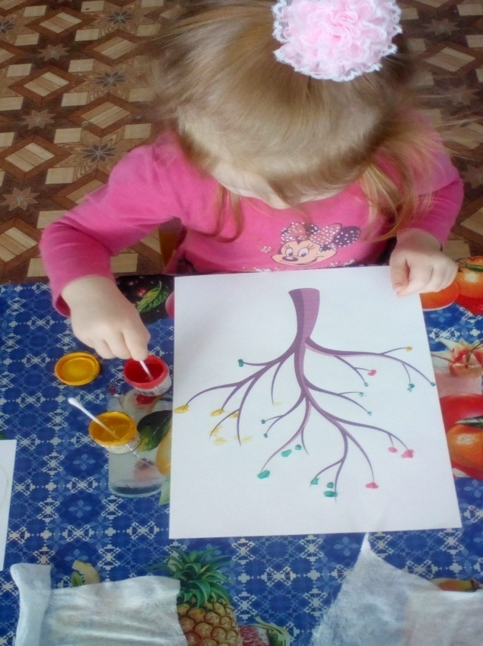

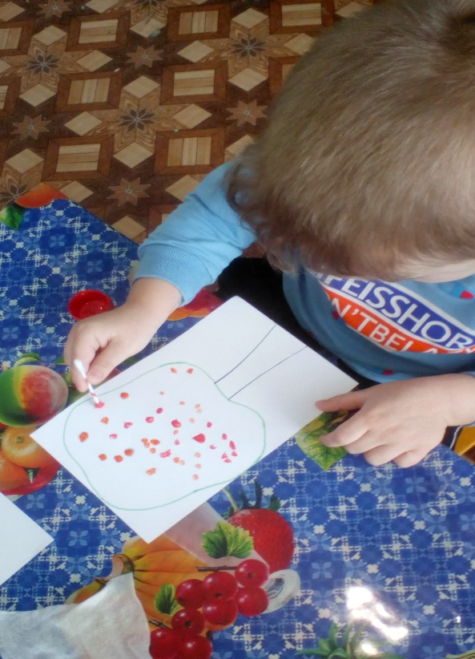

**Приложение № 2**

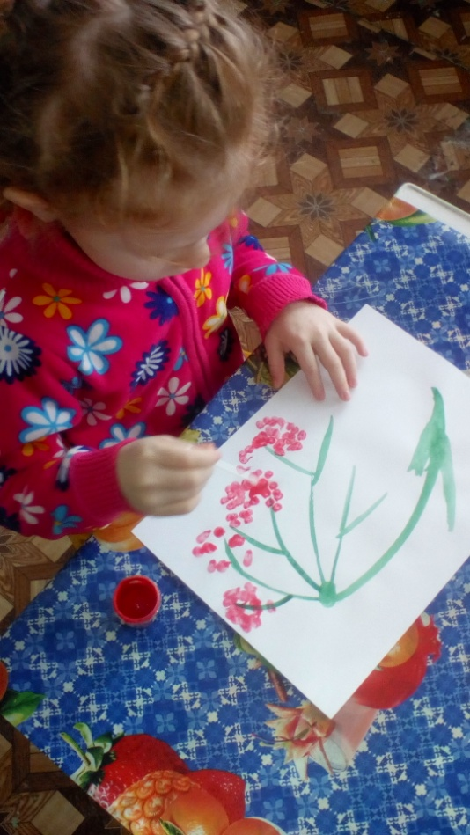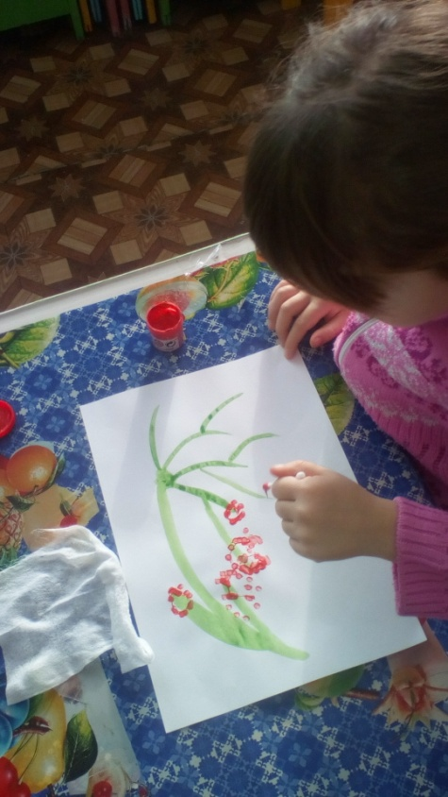

**Приложение № 3**

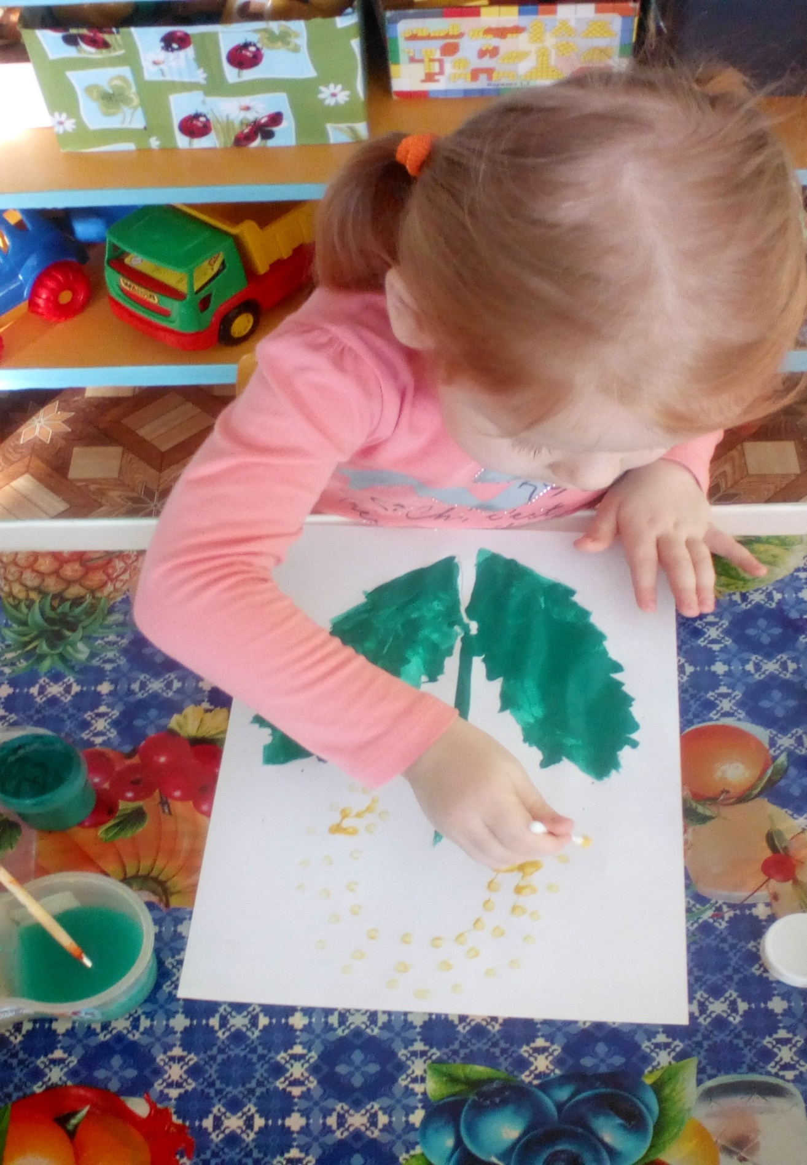

**Приложение № 4**

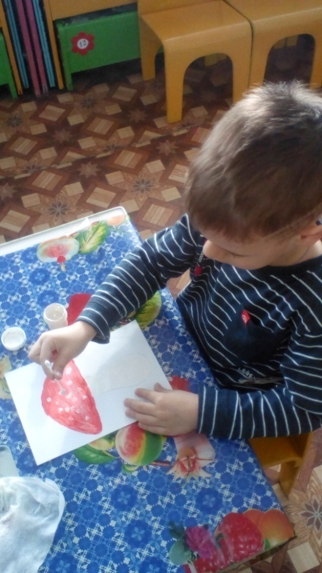 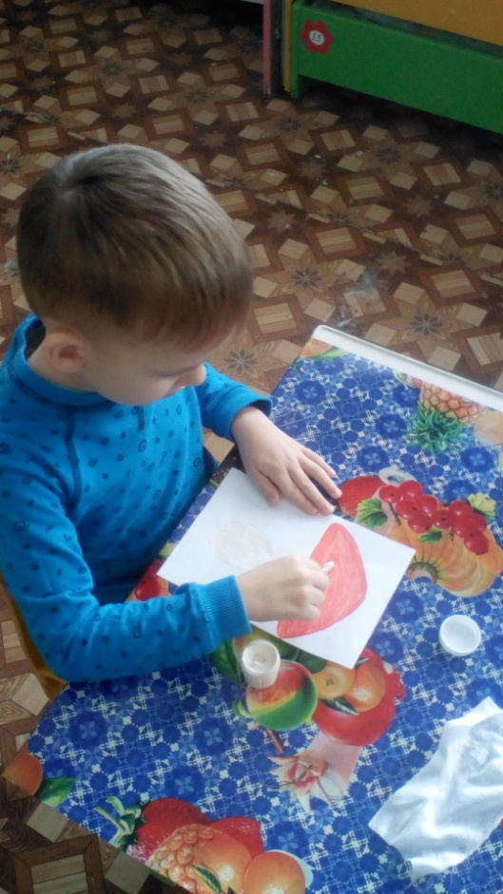

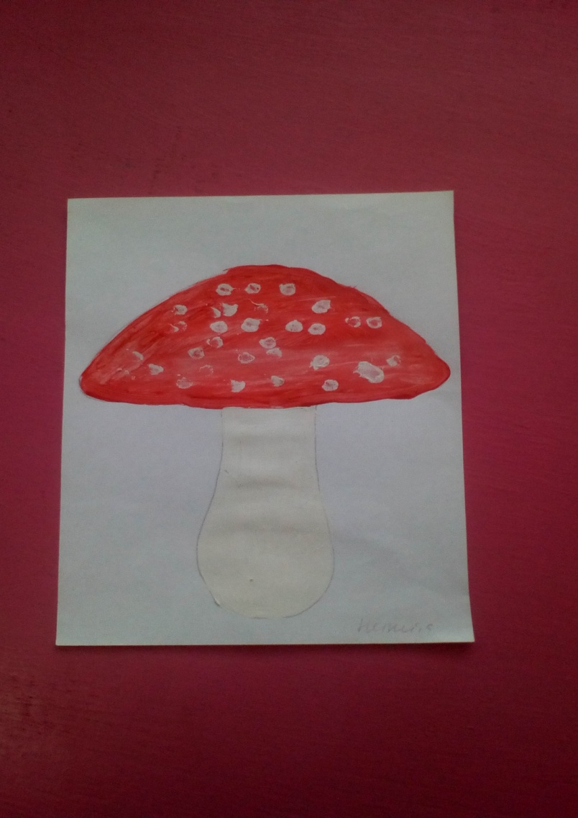

**Приложение № 5**

